I blízcí onkologicky nemocných si zaslouží podporu
Tisková zpráva
Praha 15. 12. 2023 Právě v těchto dnech přichází na desítky míst v ČR vytištěné brožury, které si kladou za cíl podpořit blízké onkologicky nemocných. Jde o další z řady brožur Amelie, z.s., které podporují lidi, kterým do života vstoupila rakovina.
Zcela nová brožura s názvem „Podpora pro pečující a blízké onkologicky nemocných“ doplňuje základní trio, „Psychosociální minimum pro onkologicky nemocné a jejich blízké“ pro nově diagnostikované, „Návrat do zaměstnání po onkologické nemoci“ po dokončené léčbě a „Průvodce pro nevyléčitelně onkologicky nemocné“ pro potřeby paliativní péče. Všechny brožury jsou určené zejména pro nemocné, a blízcí se v nich určitě mohou opřít o faktické informace, ale jejich potřeby a prožívání ošetřeno nebylo – až doposud. Autorky brožury na základě dlouholetých zkušeností s onkologicky nemocnými i jejich blízkými z mnoha konzultací, nasbíraly ty nejčastější otázky a potřeby blízkých a v předkládané brožuře nastínily možnosti odpovědí a podpory.
Brožura v rozsahu 60 stran vyšla v nákladu 7 tisíc výtisků a je také v on-line podobě na webu Amelie, volně ke stažení na odkaze: https://www.amelie-zs.cz/wp-content/uploads/PodporaProPecujiciA5_2023web.pdf
V tuto chvíli již do Amelie míří první zpětné vazby. „Rádi bychom poděkovali za brožuru a další informační materiály pro naše pacienty. Ceníme si i Vaší spolupráce,“ napsala vrchní sestra onkologie Přerov.
„Těší nás zájem o brožury, které dlouhodobě a zcela bezplatně distribuujeme nejen do nemocnic, pacientských a spřátelených organizací, ale také lidem, kteří si o ně prostě jen napíší„ říká jedna z autorek Šárka Slavíková. „Brožury vznikají proto, aby pomáhaly a to, že si o ně lidé i zástupci institucí píší, je pro nás výzvou k revizím, doplňování a vylepšování.“
Brožura vyšla díky podpoře Ministerstva zdravotnictví, firem Takeda, ANO AGENCy a Koenig Bauer, ti všichni přispěli k tomu, aby blízcí onkologicky nemocných našli pomoc a podporu, kterou si bezesporu zaslouží.

Pro více informací kontaktujte:
Michaela Čadková Svejkovská
amelie@amelie-zs.cz
tel.: +420 608 458 282

Kdo jsme:
Amelie se již od roku 2006 věnuje psychosociální pomoci onkologicky nemocným a jejich blízkým. Vizí Amelie je, aby rakovina byla vnímána „jen“ jako součást života a své poslání vidí v tom, že pomáhá žít život s rakovinou. Součástí aktivit Amelie je kromě přímé práce a odborné podpory onkologicky nemocných a jejich blízkých i osvěta a vzdělávání. I proto již od roku 2013 pracuje na brožurách, které informují v oblasti psychologie, sociální práce a podávají kontakty. Více informací o aktivitách a neziskové organizaci Amelie, z.s. lze najít na oficiálních webových stránkách www.amelie-zs.cz
Důležité odkazy a informace:
On-line brožura „Podpora pro pečující a blízké onkologicky nemocných“: https://www.amelie-zs.cz/wp-content/uploads/PodporaProPecujiciA5_2023web.pdf
Další brožury pro onkologicky nemocné ke stažení: https://www.amelie-zs.cz/pomoc-pro-zivot-s-rakovinou/brozury-amelie/
Ilustrační foto: archiv Amelie, z.s.
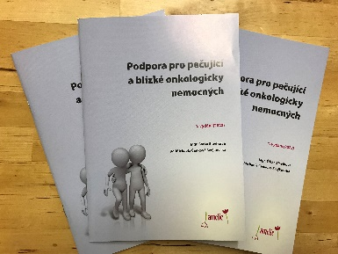 https://www.amelie-zs.cz/wp-content/uploads/IMG_3062-scaled.jpg
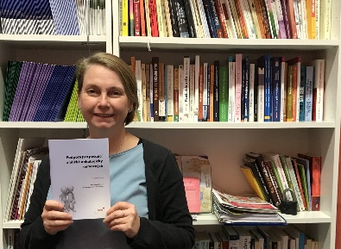 https://www.amelie-zs.cz/wp-content/uploads/IMG_3049_up.jpg
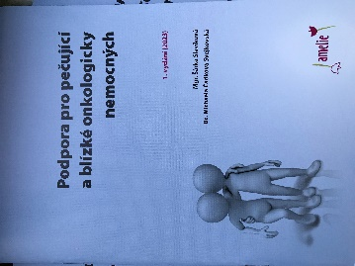 https://www.amelie-zs.cz/wp-content/uploads/Print-brozury.png

